1) O que é definir a arquitetura de um sistema?

*É definir e documentar toda a estrutura necessária para atender os requisitos do sistema, através de diversos diagramas, mostrando como cada componente interage entre si.*

2) Cite as 4 categorias de estilos de arquitetura. Para cada categoria, mencione um estilo de arquitetura que se encaixa nesta categoria.

1. *Comunicação: Service­oriented architecture (SOA), Message Bus.*
2. *Implantação: Client­server, N­Tier, 3­Tier.*
3. *Domínio: Domain Driven Design.*
4. *Estrutura: Component­based, orientado a objetos, arquitetura em camadas (layers)*

3) Cite 2 exemplos de soluções que utilizam o estilo de arquitetura clienteservidor. Explique porque estas soluções se encaixam neste estilo de arquitetura.

1. *World Wide Web: Neste cenário temos um servidor que hospeda a aplicação web e máquina (clientes) que fazem requisições ao servidor.*
2. *Aplicações clientes de um banco de dados: Neste cenário temos um servidor central de banco de dados e máquinas (clientes) que executam aplicações que fazem requisições de dados ao servidor do banco.*

4) No estilo de arquitetura em camadas (layers), qual é o nome de cada camada? Desenhe um diagrama mostrando a ordem das camadas.

1. *Users*
2. *Presentation Layer*
3. *Business Layer*
4. *Data Layer*

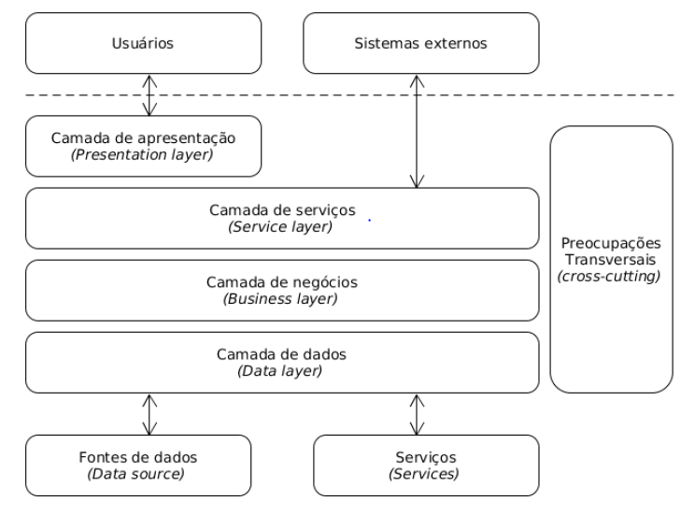

5) Qual é a diferença entre a organização em layers e a organização em múltiplos tiers?

*Com a organização em múltiplos tiers continuamos com cada camada e sua responsabilidade, mas a diferença é que cada camada fica em um tier (máquina) fisicamente separado.*

6) Desenhe o esboço do diagrama de arquitetura de alto-nível do seu projeto de conclusão de curso. Descreva a principal responsabilidade de cada componente da sua solução.

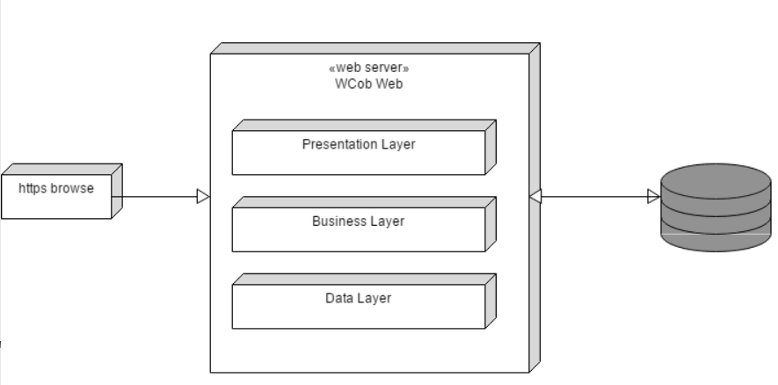

7) Dê 2 exemplos de preocupações transversais na arquitetura de um sistema.

*Podemos citar Log e Segurança.*

8) Dê o exemplo de uma solução que utiliza o estilo de arquitetura 3-Tier.

*Podemos citar um “Thin Client” onde temos um terminal apenas para visualização da informação, todo o processamento lógico e acesso a dados armazenados estão no servidor central.*

9) O que é um architectural spike?

*Quando uma User Story chega ao backlog, ela pode conter “cenários tecnológicos” desconhecidos até então*. *Com architectural spike a ideia é fazer o mapeamento arquitetural necessário e eventualmente desenvolver um pequeno protótipo para assim chegar numa estimativa mais assertiva para a User Story.*

10) Dê 4 exemplos de atributos de qualidade.

1. *Confiabilidade*
2. *Manutenibilidade*
3. *Usabilidade*
4. *Eficiência*